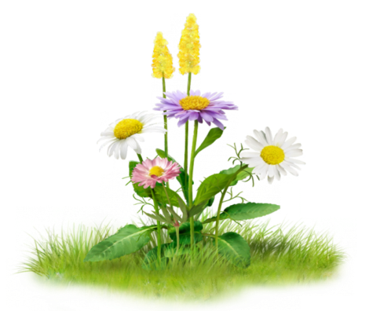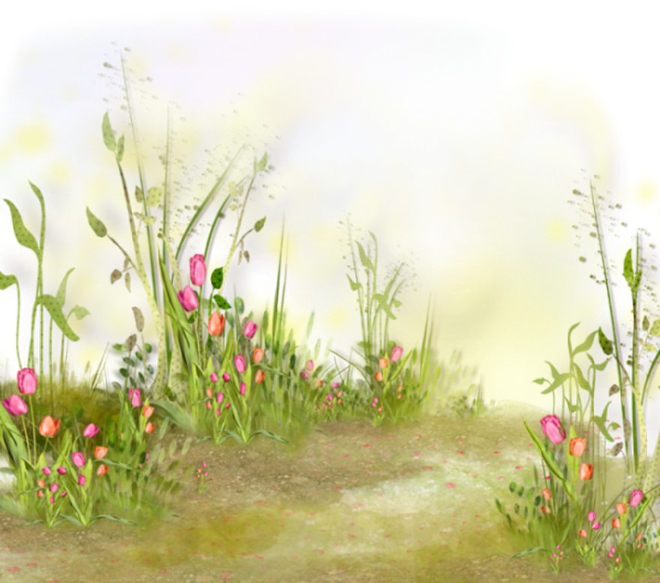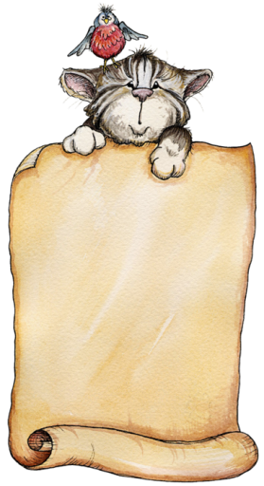

# **Адаптация детей к детскому саду с учетом** **индивидуальных особенностей**

**АГРЕССИВНЫЙ РЕБЕНОК**

Играть с Енотом не любили.  
Не раз Еноту говорили,  
Что в споре кулаки мешают:  
Они проблемы не решают!

Енот понять и не пытался.  
Чуть что - он сразу с кем-то дрался.  
И вот теперь один сидит,  
Вздыхает тяжко и грустит.

Никто с ним больше не играет,  
К себе его не приглашает.  
Все просто, если разобраться:  
Не надо вам с друзьями драться!

*Что делать!!!*

* С психологом выяснить причины агрессивного поведения.
* Быть внимательным с ребенком.
* Нельзя агрессивно реагировать на такое поведение ребенка, спокойно относиться к ситуации, игнорировать ее по возможности.
* Контролировать собственное поведение.
* Стараться выслушать ребенка до конца и переключить его внимание.
* Избегать конфликтных ситуаций и телевизионных передач агрессивного содержания.
* Учить ребенка позитивно относиться к окружающему миру

*Почему ребенок так себя ведет?*

Ребенка унижают, обижают. Ребенку недостаточно внимания, не хватает любви и тепла. Кто-то в семье скрыто или открыто агрессивен. Ребенок может копировать поведение взрослых. У ребенка заниженная самооценка, им часто недовольны взрослые. Ребенок пережил стресс, сильный страх, горе.

*Описание поведения ребенка*

Ребенок кричит, обзывает сверстников, нападает на детей, дерется, кусается, толкается, швыряет предметы, ломает игрушки, разрушает результаты работы других детей. Иногда носит не прямой характер: ребенок игнорирует взрослого, его просьбы, провоцирует других детей, манипулирует другими.

СТИШОК ДЛЯ РЕБЕНКА